2013年全国高考理科数学试题分类汇编13：常用逻辑用语

一、选择题
1 ．（2013年普通高等学校招生统一考试福建数学（理）试题（纯WORD版））已知集合,,则“”是“”的 （ ）
A．充分而不必要条件 B．必要而不充分条件
C．充分必要条件 D．既不充分也不必要条件
【答案】A
2 ．（2013年普通高等学校招生统一考试重庆数学（理）试题（含答案））命题“对任意,都有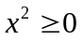”的否定为 （ ）
A．对任意,都有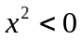 B．不存在,都有
C．存在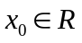,使得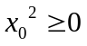 D．存在,使得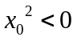
【答案】D
3 ．（2013年高考四川卷（理））设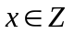,集合是奇数集,集合是偶数集.若命题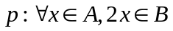,则 （ ）
A．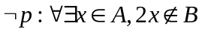 B．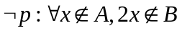
C．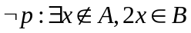 D．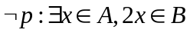
【答案】D
4 ．（2013年高考湖北卷（理））在一次跳伞训练中,甲.乙两位学员各跳一次,设命题是“甲降落在指定范围”,是“乙降落在指定范围”,则命题“至少有一位学员没有降落在指定范围”可表示为 （ ）
A．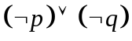 B．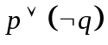 C．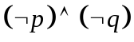 D．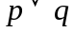
【答案】A
5 ．（2013年高考上海卷（理））钱大姐常说“便宜没好货”,她这句话的意思是:“不便宜”是“好货”的 （ ）
A．充分条件 B．必要条件 C．充分必要条件 D．既非充分也非必要条件
【答案】 B．
6 ．（2013年普通高等学校招生统一考试天津数学（理）试题（含答案））已知下列三个命题:
①若一个球的半径缩小到原来的, 则其体积缩小到原来的;
②若两组数据的平均数相等, 则它们的标准差也相等;
③直线x + y + 1 = 0与圆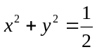相切.
其中真命题的序号是: （ ）
A．①②③ B．①② C．②③ D．②③
【答案】C
7 ．（2013年高考陕西卷（理））设z₁, z₂是复数, 则下列命题中的假命题是 （ ）
A．若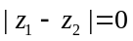, 则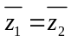 B．若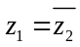, 则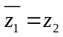
C．若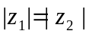, 则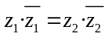 D．若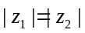, 则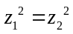
【答案】D
8 ．（2013年普通高等学校招生统一考试山东数学（理）试题（含答案））给定两个命题,.若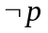是的必要而不充分条件,则是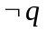的 （ ）
A．充分而不必要条件 B．必要而不充分条件
C．充要条件 (D ) 既不充分也不必要条件
【答案】A
9 ．（2013年高考陕西卷（理））设a, b为向量, 则“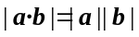”是“a//b”的 （ ）
A．充分不必要条件 B．必要不充分条件
C．充分必要条件 D．既不充分也不必要条件
【答案】C
10．（2013年普通高等学校招生统一考试浙江数学（理）试题（纯WORD版））已知函数,则“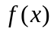是奇函数”是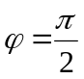的 （ ）
A．充分不必要条件 B．必要不充分条件
C．充分必要条件 D．既不充分也不必要条件
【答案】B
11．（2013年普通高等学校招生统一考试安徽数学（理）试题（纯WORD版））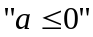“是函数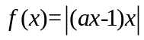在区间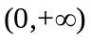内单调递增”的 （ ）
A．充分不必要条件 B．必要不充分条件
C．充分必要条件 D．既不充分也不必要条件
【答案】C
12．（2013年高考北京卷（理））“φ=π”是“曲线y=sin(2x+φ)过坐标原点的” （ ）
A．充分而不必要条件 B．必要而不充分条件
C．充分必要条件 D．既不充分也不必要条件
【答案】A
13．（2013年上海市春季高考数学试卷(含答案)）已知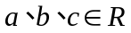,“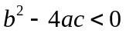”是“函数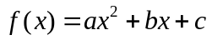的图像恒在轴上方”的 （ ）
A．充分非必要条件 B．必要非充分条件
C．充要条件 D．既非充分又非必要条件
【答案】D
二、填空题
14．（2013年普通高等学校招生统一考试山东数学（理）试题（含答案））定义“正对数”: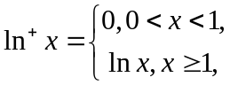现有四个命题:
①若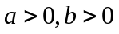,则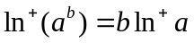;
②若,则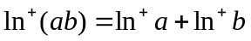
③若,则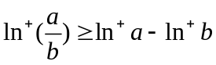
④若,则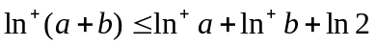
其中的真命题有__________________.(写出所有真命题的编号)
【答案】①③④

